Por equipos (a,b,c.. f)

Resolver la siguiente multiplicacion en GF(28)

*=*

Para repartir los ejercicios seguir las instrucciones del video de clase. Remplazar los valores de las variables a,b,c, …, p por los resultados obtenidos.

El coordinador designará al responsable de juntar los procedimientos, elaborar este documento y subirlo a classroom. El resto solo debe marcar su tarea como entregada y poner en comentarios el nombre de quien sube el archivo.

Nota: Los procedimientos deben realizarse a mano, debes escanear tus notas y juntarlas con este documento o tomar una foto e incluirla como imagen al final de este archivo.

Trabajos sin procedimientos a mano valen 0 puntos.

Al finalizar guarda un sólo archivo como PDF para subirlo a Classroom.

* CHACON INOSTROSA JAIME ENRIQUE

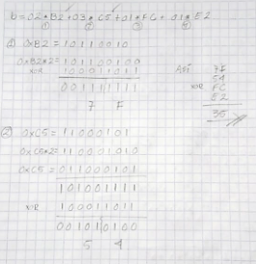 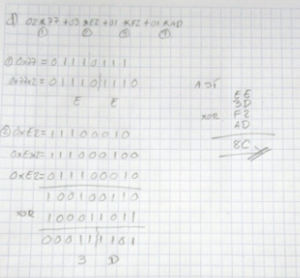

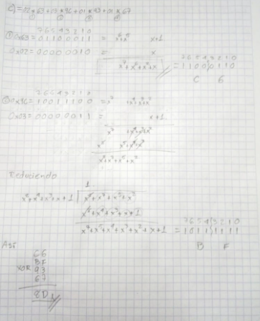

* RAMIREZ OLVERA GUILLERMO

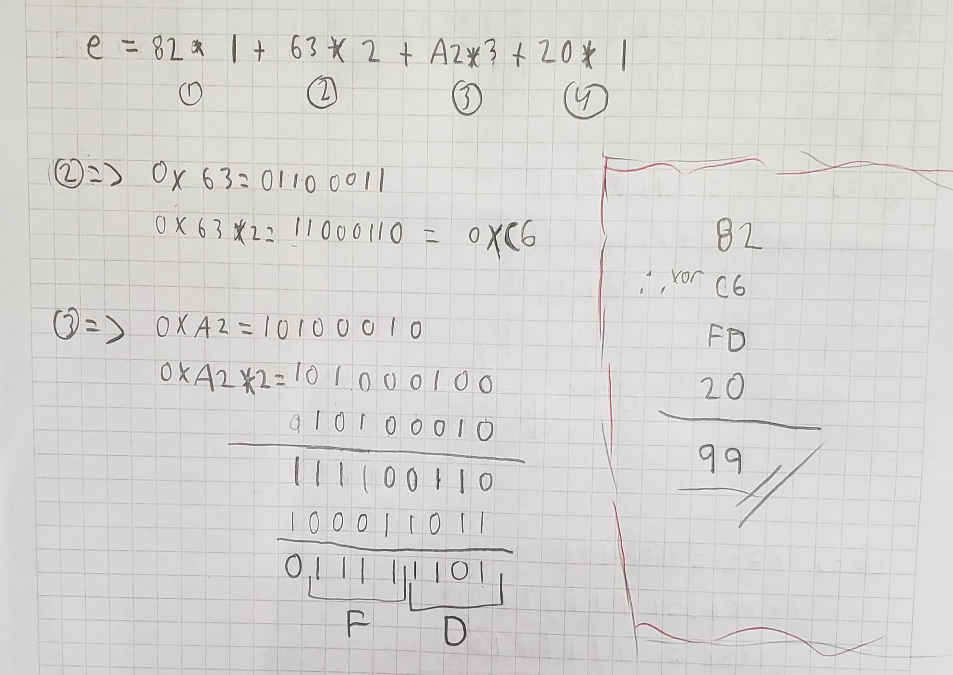

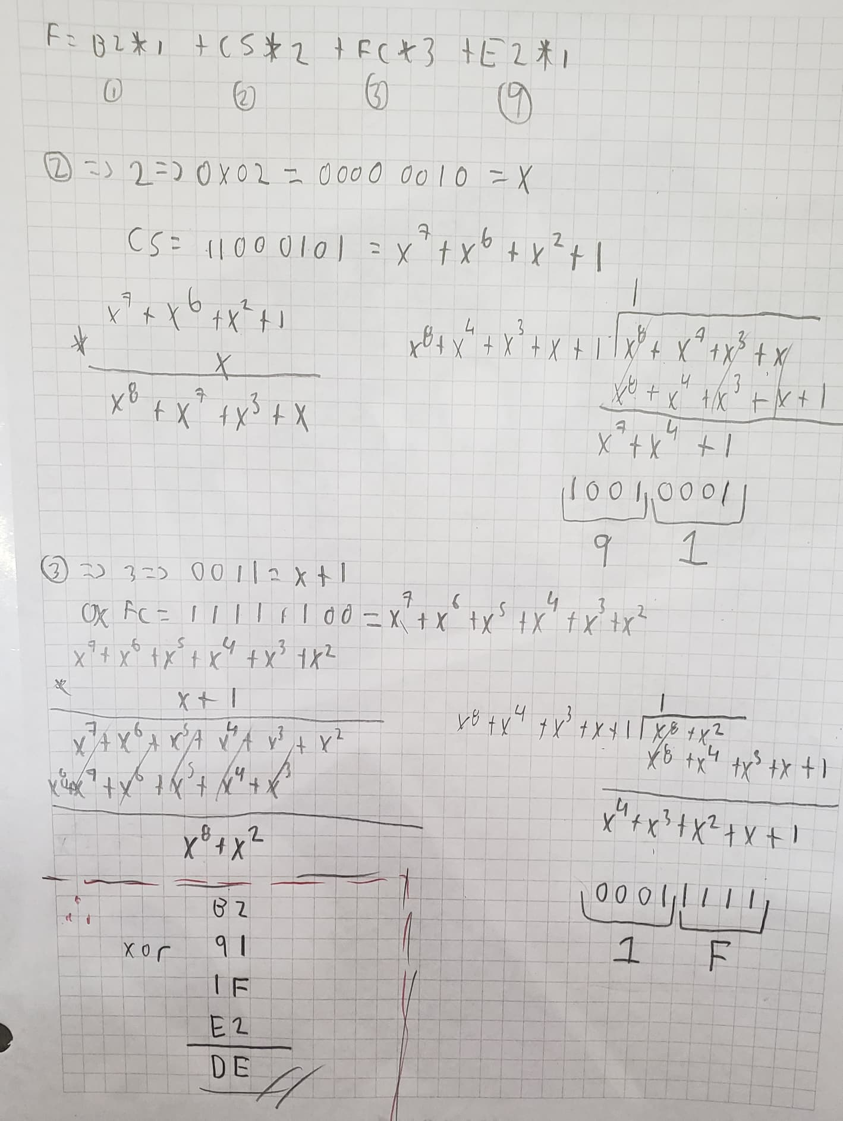

* SANCHEZ MENDEZ EDMUNDO JOSUE

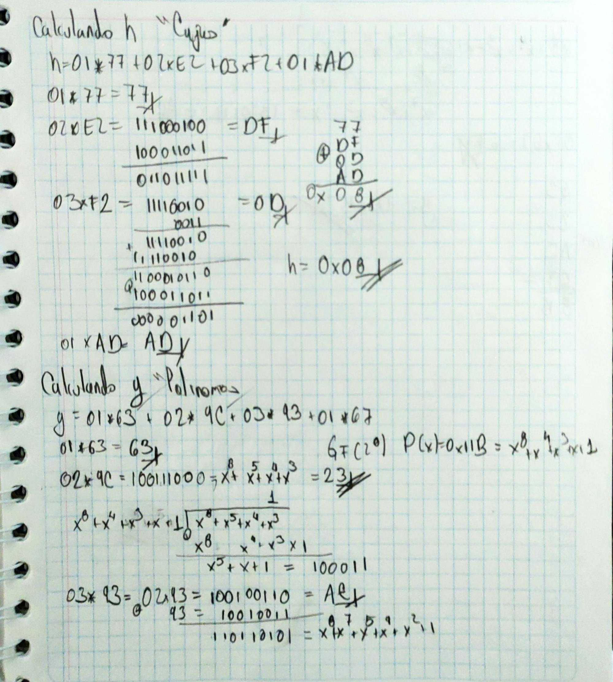

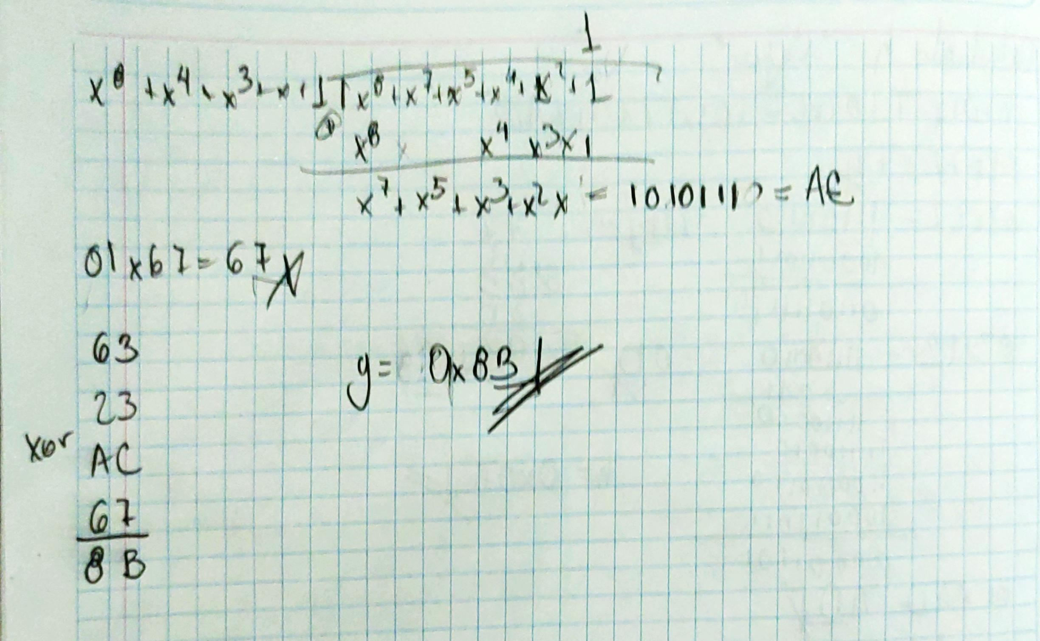

* BERNAL RAMIREZ ANDRE

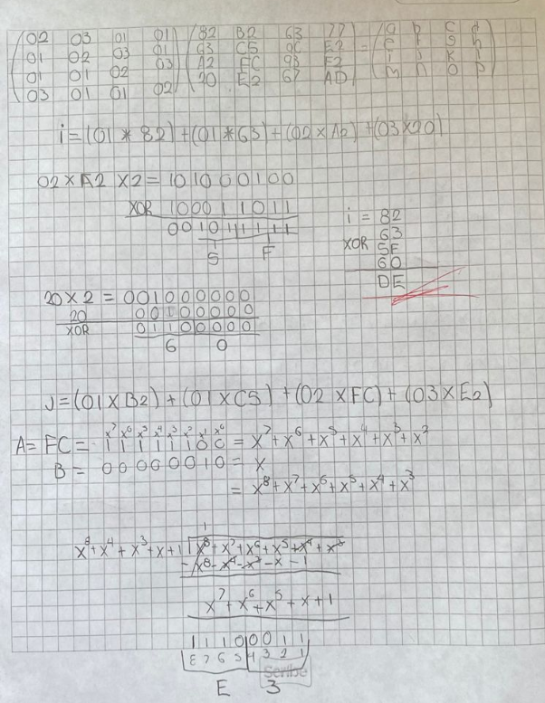

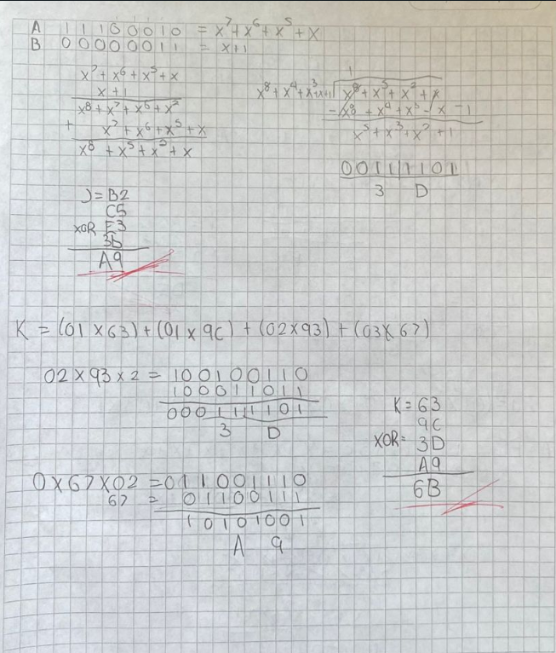

CEDILLO HERNANDEZ JUAN DANIEL

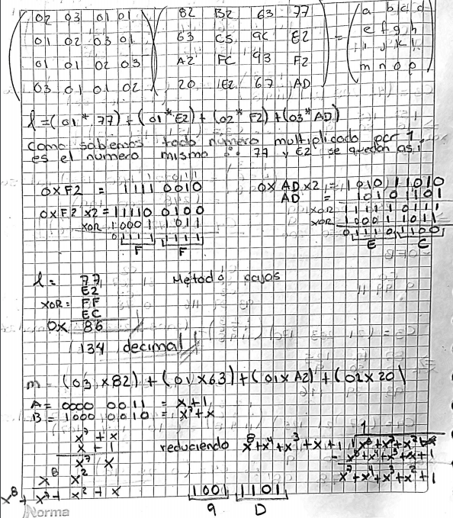

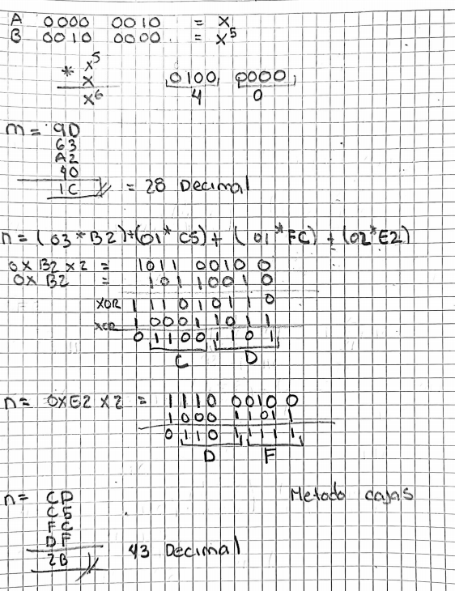

* COVARRUBIAS SANCHEZ DANIEL